**보도자료**

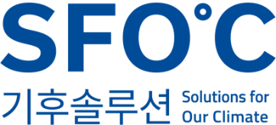

담당자: 기후솔루션 커뮤니케이션 담당 김원상

010-2944-2943, Wonsang.kim@forourclimate.org



**2023년 10월 11일**

**“모바일 시대에 PC통신 고집하는 셈”…독립성과 공정성 부족한 전력거래소 거버넌스**

기후솔루션, 전력거래소 거버넌스 문제점과 제언 담은 보고서 발간

참여자 많아져 다변화하는 전력시장…독립성과 공정성 더 중요해진 전력거래소

전력거래소(이사장 정동희)는 독립계통운영자(ISO)로서 전기가 생산돼 송배전선을 타고 전기 소비자에게 도달하기까지 전력계통을 관장하며 동시에 공정하고 합리적인 전력시장을 운영하는 심판 역할을 한다. 전 세계적으로 기후변화 대응 기조로 에너지 전환이 요구되면서 전력계통에서 구심점 역할을 하는 전력거래소의 기능은 더욱 중요해졌다. 그런 한편 개선 역시 필요하다는 지적이 있다. 다양한 발전원과 신기술이 도입되면서 계통의 복잡성이 높아졌고, 수천 개 사업자가 참여하면서 시장이 확대됐기 때문이다. 전력거래소가 달라진 환경에 맞게 구조적으로 업그레이드할 적기라는 일각의 목소리도 있다.

11일 기후솔루션은 위와 같은 취지로 전력거래소 거버넌스의 문제점과 제언을 담은 보고서 ‘전력거래소의 거버넌스 현안과 정책적 제언: 지속가능한 변화를 위해’를 발간했다. 보고서는 △특정 전력시장 참여자만 전력시장에 영향력을 공고히 하는 규칙을 변경해 이사회의 독립성을 보장하며 △전력시장과 계통 운영의 주요 정책을 협의하는 하위 위원회의 구성을 다각화하고 폐쇄적인 의사결정 절차를 개선해 다양한 전력시장 구성원의 목소리가 공정하게 반영될 수 있게 하고 △임원진 구성 및 추천과 선임을 비롯한 선임 절차를 투명하게 공개하고 다각화해야 한다고 밝혔다.

보고서 저자인 기후솔루션 최서윤 연구원은 “화석연료를 태우는 화력발전을 퇴출하고 재생에너지와 같은 분산형 발전원이 확대되는 에너지 전환은 피해갈 수 없는 전 세계적 흐름”이라며 “이러한 흐름에 발맞추기 위한 첫 단추로 전력계통과 전력시장의 공정한 운영을 책임지는 전력거래소의 독립성을 확보해야 한다”라고 말했다.

전력거래소의 독립성과 공정성 확보가 중요한 이유를 보고서를 참고해 질문과 답변 형식 정리했다.

**Q. 독립계통운영자로서 전력거래소는 왜 독립성과 공정성이 중요할까?**

전기사업법 제20조에 따르면 모든 전기사업자와 전기사용자는 관련 설비를 차별 없이 이용할 수 있도록 개방접근(open access)을 보장받아야 한다. 모든 사업자가 설비에 접근할 수 있어야 전력시장 안에서 공정하게 경쟁할 수 있다는 이유에서다. 시장에서 합리적인 경쟁이 발생해야 발전사업자는 예측 가능하고 기대에 맞는 수익을 받아갈 수 있고, 소비자는 합리적인 요금으로 전기를 사용할 수 있다.

독립계통운영자가 등장한 배경 중 하나는 전력계통에 특정 발전사업자들이 접근이 제한돼 시장 기능이 저해되는 걸 방지하기 위해서다. 전력망을 통제할 수 있는 주체가 발전 사업을 겸영할 때 이런 사례가 발생한다. 경쟁 업체가 시장에 참여하면 자신의 이익에 악영향을 줄 수 있기 때문이다. 발전사업자와 이해관계가 없는 주체가 시장과 계통을 운영할 수 있도록 주요 국가들 전력산업이 독립계통운영자를 두는 방식으로 바뀌어가고 있다. 전력거래소를 비롯해 이런 역할을 하는 주체를 ‘독립’계통운영자라고 부르는 이유다.

**Q. 지금의 전력거래소 거버넌스는 왜 문제가 될까?**

우리나라는 1999년 전력산업 구조개편의 일환으로 2000년 12월 23일 전기사업법이 개정됐고, 2001년 4월 비영리 특수법인의 형태로 전력거래소가 설립됐다. 그러나 전력거래소 거버넌스는 한국전력공사(이하 한전)와 한전이 소유한 6개 발전자회사들이 중심인 중앙 집중형 구조에 갇혀 있다. 송배전 사업자로서 시장에 참여하는 한전과 발전자회사가 전력거래소 거버넌스에 우선해서 임명될 수 있도록 규칙이 정해져 있다.

현재 한전과 발전자회사의 임직원은 전력거래소 이사회에 3명, 하위 위원회에 7명이 선임돼 있다. 특히 전력거래소 정관에서 이사회는 5인 이내의 회원대표 비상임이사를 선임할 수 있다. 현재 선임된 회원대표 비상임이사는 3명으로 이들 모두 한전과 발전자회사 임원이다. 편중이 발생하는 까닭은 비상임이사 선임 절차 때문이다. 전력거래소 정관에는 회원사 중 출자금 납부 비중이 높은 곳의 임원을 비상임이사로 우선한다는 조항이 있다. 이러한 정관을 정하는 주체는 다시 이 정관을 근거로 구성된 이사회다.

한전의 발전자회사들의 포트폴리오에서 석탄 및 LNG 등 화석연료 발전이 차지하는 비중은 약 70%며, 이에 따라 전력시장과 계통 운영 규칙은 그들의 이익에 부합하게 결정된다. 다시 말해, 전력거래소 의사결정은 자연스럽게 화석연료 발전에 경쟁을 벌일 사업자에겐 불리하게 이뤄진다. 새로운 종류의 시장 참여자인 재생에너지와 유연성 자원엔 기울어진 운동장이 형성될 수밖에 없다.

전력거래소 전체 회원사의 96%를 차지하는 재생에너지 사업자들의 목소리는 시장과 계통 운영에서 배제된다. 기후위기의 주범인 화석연료 발전은 우대되고 재생에너지가 자생할 환경 조성은 가로막힌다. 결국 달라진 환경에서 전력거래소는 공정성과 독립성이 결여된다고 비판받게 된 것이다.

문제는 시장참여자들의 공정 문제에 그치지 않는다. 전력거래소 거버넌스는 의사결정 과정에서 한국이 기후대응을 위해 재생에너지로 전환하는 것을 억제하는 결과를 낳는다. 또 빈약한 재생에너지 공급은 탄소국경조정제도(CBAM)를 비롯한 다양한 탄소 규제안이 등장하는 시기와 맞물려 한국 산업 경쟁력을 저하시키는 리스크가 될 수 있다.

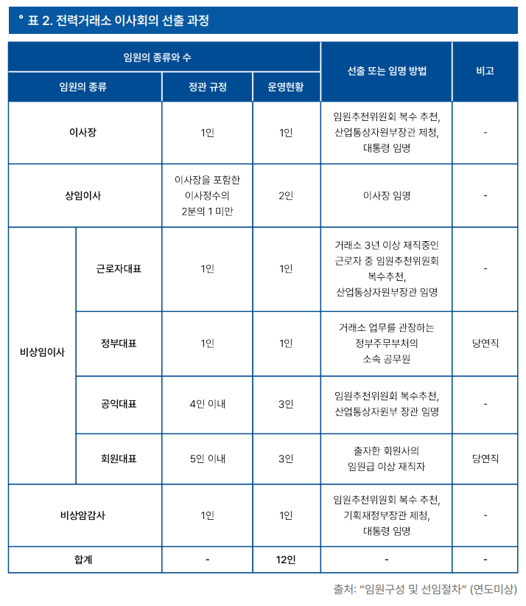

**Q. 해외에는 독립계통운영자 거버넌스 구성을 위해 어떤 방식을 채택했나**

미국 독립계통운영자는 독립성을 보장하기 위해 이사회에 전력시장 참여자를 임명하는 것을 금지하고 있다. 미 북동부 전력계통 운영기구인 PJM은 회원사에 임직원으로 근무하는 사람을 이사회에 임명될 수 없게 금지한다. 뉴욕주 계통운영자인 NYISO 역시 전력시장에 참여하는 회사 및 계열사에 임직원으로 근무 중인 사람을 이사회에 임명하지 않는다. 두 곳 다 보수를 받고 연구 용역을 수행하는 민간 전문가 등 전력시장에 업무상 관계있는 사람까지도 이사회 임명을 금지한다.

영국도 계통운영자의 독립성을 보장하기 위해 2019년에 국가계통운영자(NGESO)를 송전망 소유권자인 국가송전망시스템(NGET)으로부터 분리하여 별도의 법인으로 설립했다. 그러나 NGESO가 송전망 소유권자와 동일한 기업집단 소속인 점이 적절하지 않음이 지적되면서 영국 정부는 송전망 소유권자로부터 완전히 독립된 미래형 계통운영자(Future System Operator, FSO)를 신설할 예정이다.

캐나다 온타리오주의 독립계통운영자인 IESO는 온타리오 주의 전력법(Electricity Act, 1998)에 따라 설립된 비영리 기관이다. 온타리오주 재무부 장관이 IESO의 이사 후보자를 제청하면 부총독이 최종 임명한다. 온타리오 정부 소속 공무원은 IESO의 이사로 참여할 수 없도록 거버넌스 관련 규정에 명시하고 있다.

**Q. 전력거래소 거버넌스에 현실적인 대안은 무엇일까?**

보고서는 독립적인 거버넌스 구조를 확립하고, 우리나라의 전력산업 구조를 전반적으로 개편해야 한다고 제언한다. 구체적으로는 전력거래소가 독립적 기관으로서 전력시장을 운영할 수 있도록 이사회, 각종 하위 위원회 및 임추위의 구성과 관련한 절차를 개선해야 한다는 내용이다. 중앙집중형이었던 과거 전력계통과 달리, 전력시장은 계속해서 변화하고, 다양한 이해 관계자들이 새롭게 시장에 진입하고 있다. 마치 모바일 시대인 2023년에 PC 통신을 고집하는 것처럼 전력거래소는 ‘옛날식’ 거버넌스를 탈피해야 한다. 전력시장의 구조가 재생에너지 중심의 분산형 시장으로 변화하는 전 세계적인 흐름에 발맞춰 다양한 전력시장 참여자의 의견을 공정하게 반영하고, 관련한 논의 절차를 투명하게 공개해야 한다고 보고서는 제언한다.